毯面型拼块地垫技术参数
- 拼块毯面最好采用3M毯面也可使用同等品牌材质的毯面；
- 拼块厚度≥16mm；产品厚实耐用，材质用料较好。
- 毯面可拆卸，毯面嵌入PVC托槽内成为毯面托槽，该托槽与PVC地垫骨架之间经凸型卡扣进行连接，可进行拆卸。各结构之间搭配合理，且耐用。
- 拼块具有双排的圆形卡扣，该卡扣厚实，不易断裂，卡扣牢固
- 拼块边条具有防翘条，边条连接后可以防止边条之间松动脱开。该防翘条必须为一体式压塑结构。构造合理，能起到较好的防翘防脱效果。
- 毯面花纹图、拼块花纹图仅供参考，允许差异，以现场选择为准；拼块花纹具有一定疏水性能，结构合理，耐用。
- 拼块外形尺寸为200mm*200mm，边条尺寸为200mm*75mm；边条及拼块之间拼接方便。结构合理，产品耐用。

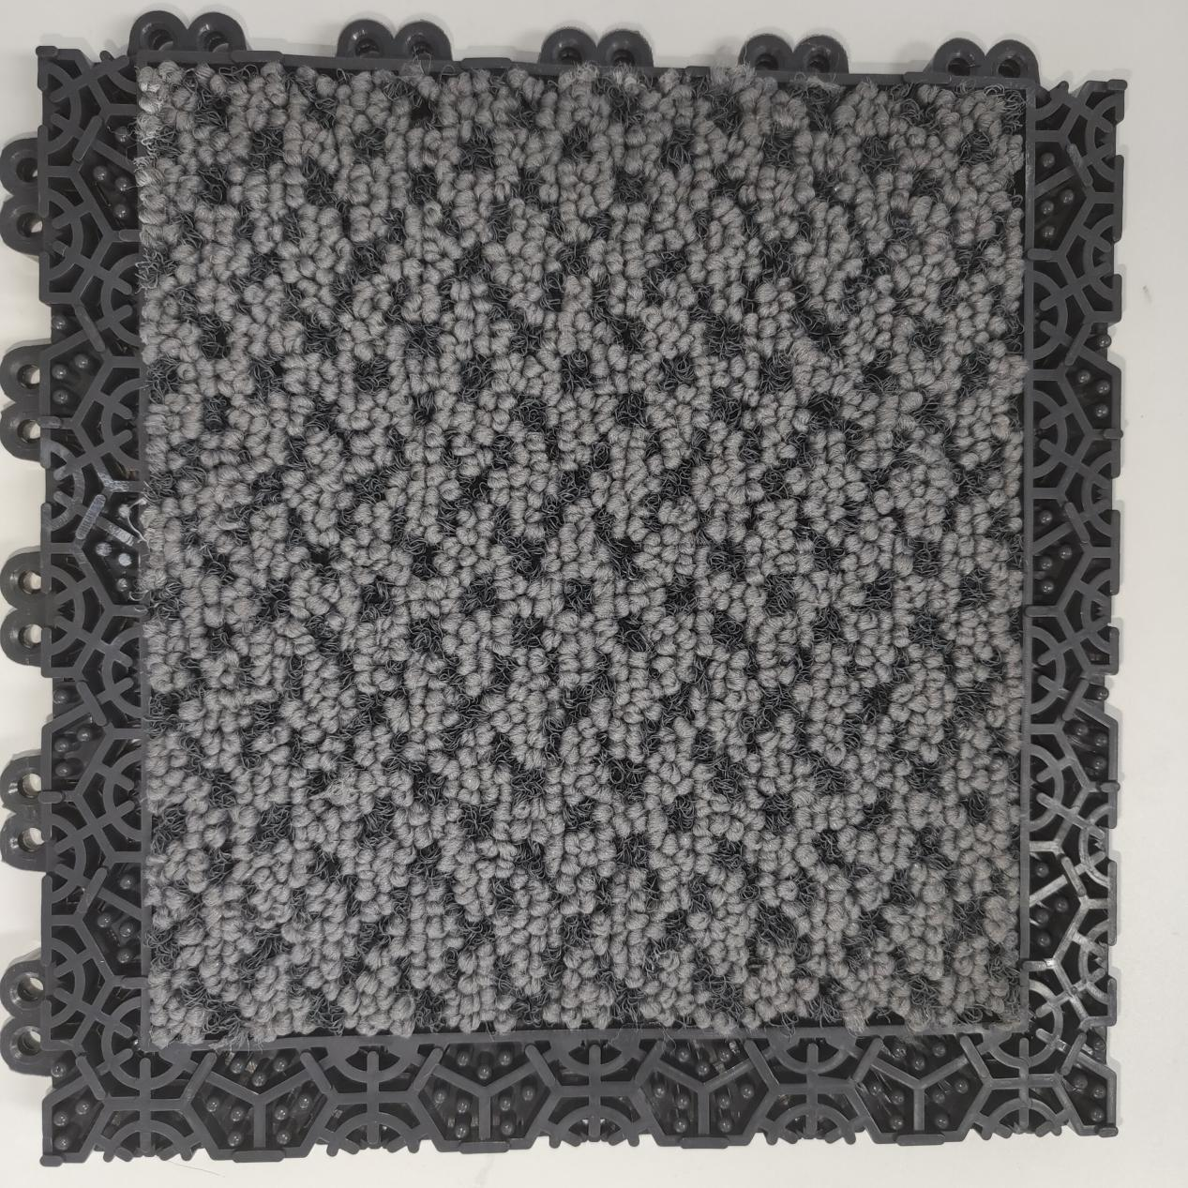

拼块正面图

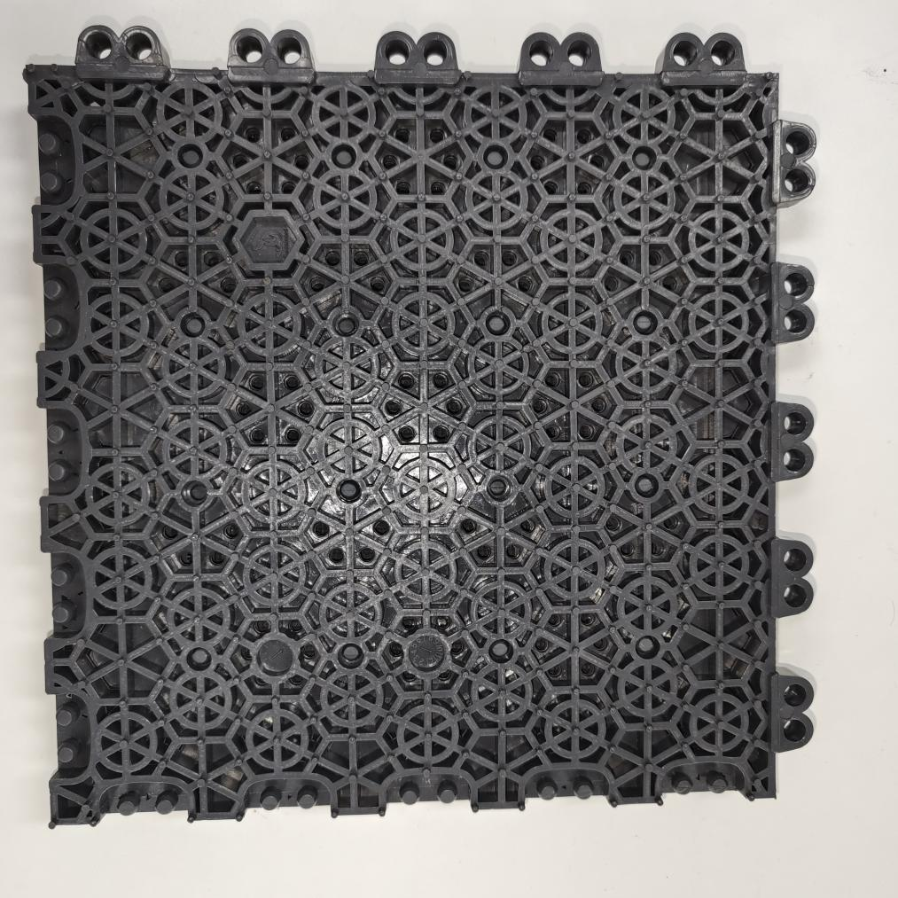
拼块反面图

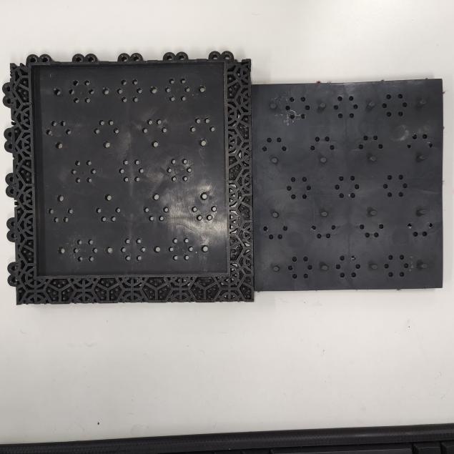
拼块卡托拆出图

带防翘条的边角和边条
